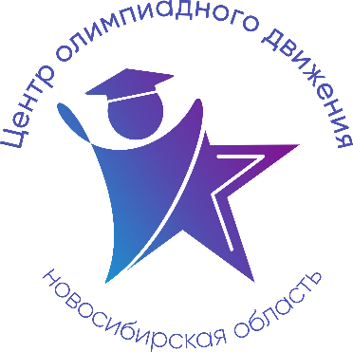
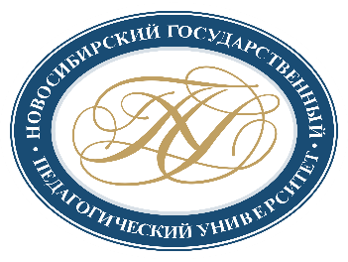

Расписание учебно-тренировочных занятий
для школьников по подготовке
к муниципальному этапу всероссийской олимпиады школьников
в 2022-2023 учебном году по Испанскому языку

Для участия в учебно-тренировочных занятиях до 07 декабря 2022 года включительно обучающимся необходимо заполнить форму заявки, расположенную по ссылке: https://forms.gle/YYwTQJdscm8kbC3e9

Заполняя форму, Вы автоматически даете согласие на обработку персональных данных.

Дата | Время | Ссылка на онлайн-подключение | Тема занятия | Данные преподавателя
07.12.  2022 | 18.00 - 19.30 | https://teams.microsoft.com/l/meetup-join/19%3ab8bf9d1398ed496c99ff827ebbc380e8%40thread.tacv2/1646962787833?context=%7b%22Tid%22%3a%227f50e326-9a00-461f-bbe2-f6a63647079f%22%2c%22Oid%22%3a%22b9c99102-f0a8-441a-aa30-68f8ff4fbbb7%22%7d | Общая структура и особенности олимпиадных заданий МЭ ВсОШ  (7-11 класс) | Бакурова Мария Владимировна,  преподаватель испанского языка  8 913 989 09 30
09.12.  2022 | 18.00 - 19.30 | https://teams.microsoft.com/l/meetup-join/19%3ab8bf9d1398ed496c99ff827ebbc380e8%40thread.tacv2/1646962787833?context=%7b%22Tid%22%3a%227f50e326-9a00-461f-bbe2-f6a63647079f%22%2c%22Oid%22%3a%22b9c99102-f0a8-441a-aa30-68f8ff4fbbb7%22%7d | Аудирование и чтение  (7-11 класс) | Бакурова Мария Владимировна,  преподаватель испанского языка  8 913 989 09 30
10.12.  2022 | 11.00 - 12.30 | https://teams.microsoft.com/l/meetup-join/19%3ab8bf9d1398ed496c99ff827ebbc380e8%40thread.tacv2/1646962787833?context=%7b%22Tid%22%3a%227f50e326-9a00-461f-bbe2-f6a63647079f%22%2c%22Oid%22%3a%22b9c99102-f0a8-441a-aa30-68f8ff4fbbb7%22%7d | Лингвострановедение  (7-11 класс) | Бакурова Мария Владимировна,  преподаватель испанского языка  8 913 989 09 30
10.12.  2022 | 18.00 - 19.30 | https://teams.microsoft.com/l/meetup-join/19%3ab8bf9d1398ed496c99ff827ebbc380e8%40thread.tacv2/1646962787833?context=%7b%22Tid%22%3a%227f50e326-9a00-461f-bbe2-f6a63647079f%22%2c%22Oid%22%3a%22b9c99102-f0a8-441a-aa30-68f8ff4fbbb7%22%7d | Грамматика  (7-11 класс) | Бакурова Мария Владимировна,  преподаватель испанского языка  8 913 989 09 30
11.12.  2022 | 11.00 - 12.30 | https://teams.microsoft.com/l/meetup-join/19%3ab8bf9d1398ed496c99ff827ebbc380e8%40thread.tacv2/1646962787833?context=%7b%22Tid%22%3a%227f50e326-9a00-461f-bbe2-f6a63647079f%22%2c%22Oid%22%3a%22b9c99102-f0a8-441a-aa30-68f8ff4fbbb7%22%7d | Письменное задание и общие рекомендации по подготовке к МЭ ВсОШ  (7-11 класс) | Бакурова Мария Владимировна,  преподаватель испанского языка  8 913 989 09 30

